Федеральное государственное бюджетное образовательное учреждение высшего образования

«Сибирский государственный университет телекоммуникаций и информатики»

(СибГУТИ)

Институт информатики и вычислительной техники

09.03.01 "Информатика и вычислительная техника"

профиль "Программное обеспечение средств вычислительной техники и автоматизированных систем"

Кафедра прикладной математики и кибернетики

**Лабораторная работа №1  
 по дисциплине  
 Алгоритмы и вычислительные методы оптимизации**

Бригада №3

Выполнил:

студент гр. ИП-012 Николаев А.Д. _

ФИО студента

«13» февраля 2023 г.

Новосибирск 2023 г.

**Оглавление**

Постановка задачи 3

Примеры работы программы 4

Исходный код программы 6

# **Постановка задачи**

Написать программу, находящую решение системы линейных уравнений методом Жордана-Гаусса с выбором главного элемента в столбце.

На вход программе подаются коэффициенты системы линейный уравнений (считываются из файла в виде матрицы размера m x (n+1)):

$$\left\{\begin{aligned}a_{11}x_{1}+a_{12}x_{2}+…+a_{1n}x_{n}=b_{1} \\ ……………………………………… \\ a_{11}x_{1}+a_{12}x_{2}+…+a_{1n}x_{n}=b_{n} \\ \end{aligned}\right.$$

# **Примеры работы программы**

Рис. 1 Пример работы программы с единственным решением

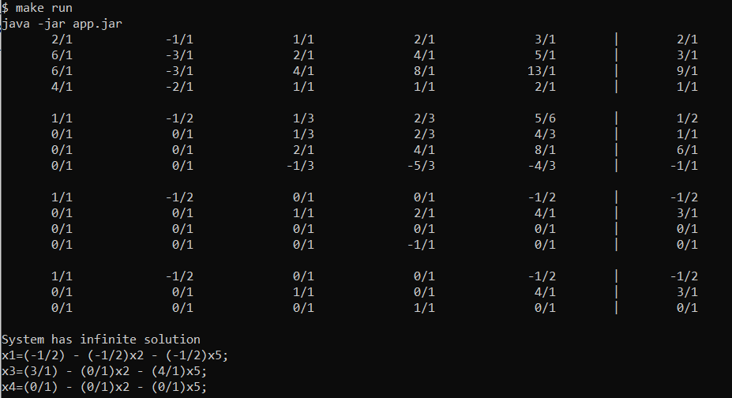

Рис. 2 Пример работы программы с бесконечным кол-вом решений

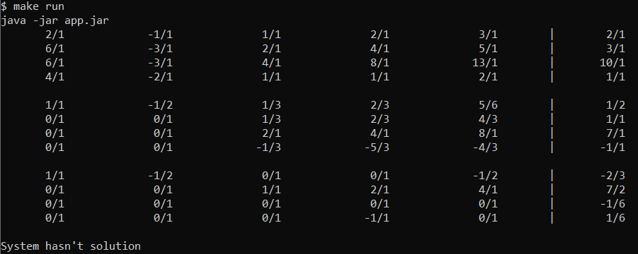

Рис. 3 Пример работы программы, не имеющей решений

# **Исходный код программы**

import java.io.File

import kotlin.math.abs

import java.util.Scanner

fun gcd(a: Long, b: Long) : Long

{

if((a%b)==0L) return b;

if((b%a)==0L) return a;

if(a>b) return gcd(a%b,b);

return gcd(a,b%a);

}

fun lcm(a: Long, b: Long) : Long

{

return (a*b)/gcd(a,b);

}

class Frac(_num: Long=0,_den: Long=1)

{

var num: Long=0

var den: Long=1

init

{

num=_num

den=_den

}

operator fun plus(other: Frac) : Frac

{

val LCM=lcm(den,other.den)

val Num: Long=num*(LCM/den)+other.num*(LCM/other.den)

if(Num==0L) return Frac()

else

{

val GCD=gcd(abs(Num),LCM)

return Frac(Num/GCD,LCM/GCD)

}

}

operator fun minus(other: Frac) : Frac

{

return this+Frac(-other.num,other.den)

}

operator fun times(other: Frac) : Frac

{

if((num==0L) or (other.num==0L)) return Frac(0);

val GCD_a=gcd(abs(num),abs(other.den))

val GCD_b=gcd(abs(other.num),abs(den))

return Frac((num/GCD_a)*(other.num/GCD_b),(den/GCD_b)*(other.den/GCD_a))

}

operator fun div(other: Frac) : Frac

{

if(other.num<0L) return this*Frac(-other.den,-other.num)

return this*Frac(other.den,other.num)

}

operator fun compareTo(other:Frac) : Int

{

val a=num.toDouble()*other.den.toDouble()

val b=den.toDouble()*other.num.toDouble()

return (a-b).toInt()

}

override fun toString(): String

{

return "($num/$den)"

}

fun inTable(): String

{

return String.format("%8d/%-8d",num,den)

}

}

fun printMatr(A: MutableList<MutableList<Frac>>,B: MutableList<Frac>)

{

for(i in 0 until A.size)

{

for(j in 0 until A[i].size) print(A[i][j].inTable())

print(" | ")

println(B[i].inTable())

}

println("")

}

fun calculateMatr(A: MutableList<MutableList<Frac>>, B: MutableList<Frac>, k: Int, s:Int)

{

val temp=Frac(A[k][s].num,A[k][s].den)

var temp2: Frac

for(j in 0 until A[k].size) A[k][j]=(A[k][j]/temp)

B[k]=(B[k]/temp)

for(i in 0 until A.size)

{

if(i==k) continue

temp2=Frac(A[i][s].num,A[i][s].den)

for(j in 0 until A[k].size)

{

A[i][j]=A[i][j]-A[k][j]*temp2

}

B[i]=B[i]-(B[k]*temp2)

}

}

fun checkMatr(A: MutableList<MutableList<Frac>>, B: MutableList<Frac>): Int

{

var size=A.size

var flag: Boolean

var i=0

while(i<size)

{

flag=true

for(j in 0 until A[i].size)

{

if(A[i][j].num!=0L)

{

flag=false

break

}

}

if(flag)

{

if(B[i].num==0L)

{

size--

B.removeAt(i)

A.removeAt(i)

i--

}

else return -1

}

i++

}

return size

}

fun printSolution(A: MutableList<MutableList<Frac>>, B: MutableList<Frac>, SetNum: MutableList<Int>)

{

val r=SetNum.size

val n=A[0].size

for(i in 0 until r)

{

print("x${SetNum[i]+1}=${B[i]}")

for(j in 0 until n) if(j !in SetNum) print(" - ${A[i][j]}x${j+1}")

println(";")

}

println("\n")

}

fun methodJordanGauss(A: MutableList<MutableList<Frac>>, B: MutableList<Frac>, SetNum: MutableList<Int>)

{

var max: Int?

var n=A[0].size

var m=A.size

var r=m

var k=0

var s=0

printMatr(A,B)

while(k<r)

{

max=null

for(i in k until m)

{

if(A[i][s].num!=0L)

{

if(max==null) max=i

else if(A[max][s]<A[i][s]) max=i

}

}

if(max!=null)

{

val temp_A=A[max]

A[max]=A[k]

A[k]=temp_A

val temp_B=B[max]

B[max]=B[k]

B[k]=temp_B

calculateMatr(A,B,k,s)

printMatr(A,B)

m=checkMatr(A,B)

r=m

if(m==-1)

{

println("System hasn't solution")

return

}

SetNum.add(s)

k++

}

s++

}

if(r<n) println("System has infinite solution")

else println("System has one solution")

printSolution(A,B,SetNum)

}

fun main(){

val scan=Scanner(File("In1.txt"))

val n=scan.nextInt()

val m=scan.nextInt()

var Matr=MutableList(m, {MutableList(n,{Frac(0)})})

var Vect_B=MutableList(m,{Frac(0)})

var SetNum = MutableList(2,{0})

SetNum.clear()

for(i in 0..m-1)

{

for(j in 0..n-1)

{

Matr[i][j].num=scan.nextInt().toLong()

}

Vect_B[i].num=scan.nextInt().toLong()

}

methodJordanGauss(Matr,Vect_B,SetNum)

}